***Séance 7***

Cette séance a été plus que productive (comparée aux précédentes). Je me suis occupé comme prévu du détecteur de température : montage et programme aidé par mon binôme.

J’ai donc réalisé le montage du détecteur de température qui permettait tout d’abord d’afficher sur le moniteur série la température et l’humidité prélevées par le module : cela fonctionnait parfaitement. J’ai ensuite afficher température et humidité sur un écran lcd. Puis comme on ne se satisfait que de la perfection (blague), j’ai pensé à lier ce fonctionnement par bluetooth.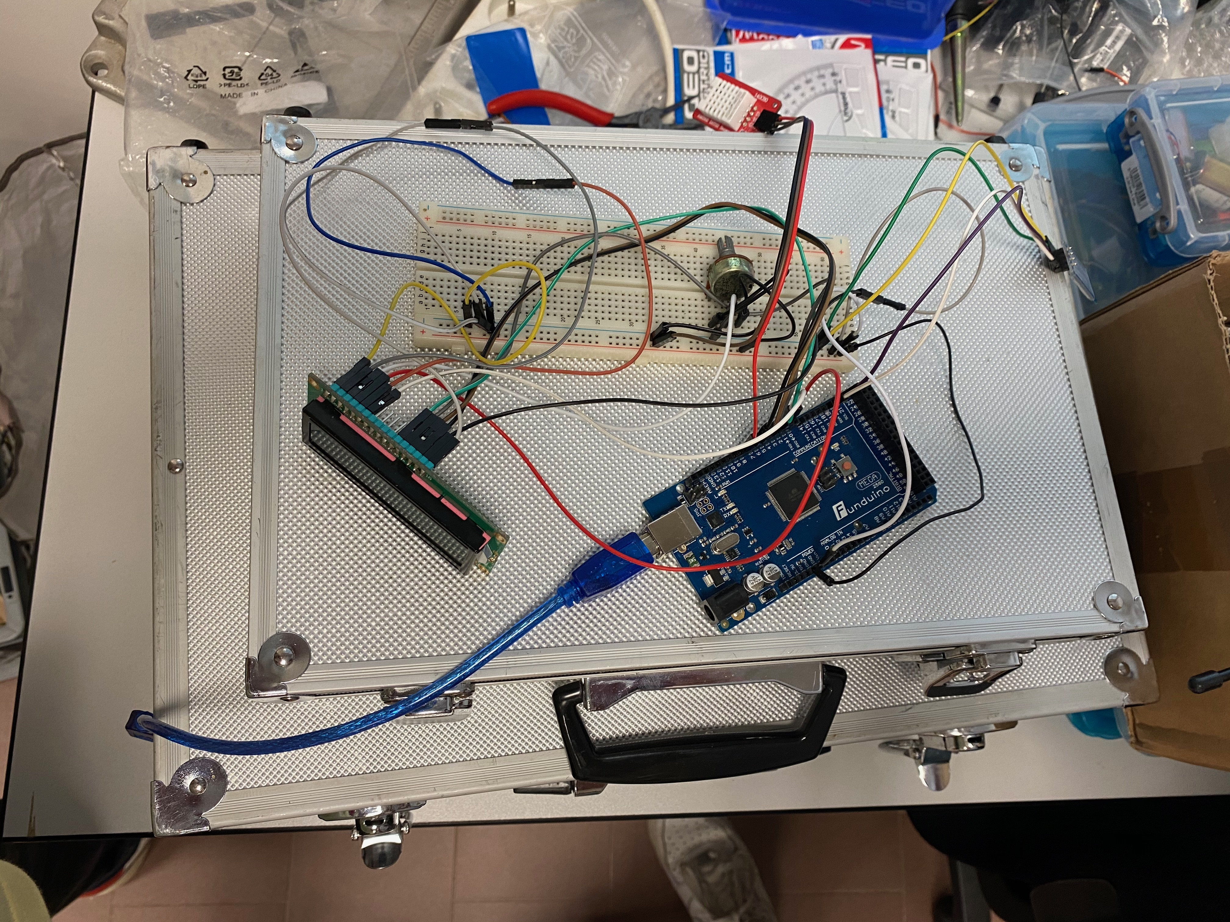

À l’aide de l’interface de l’application Bluetooth Electronics, un bouton rouge et un bleu me permettait d’afficher soit la température soit l’humidité.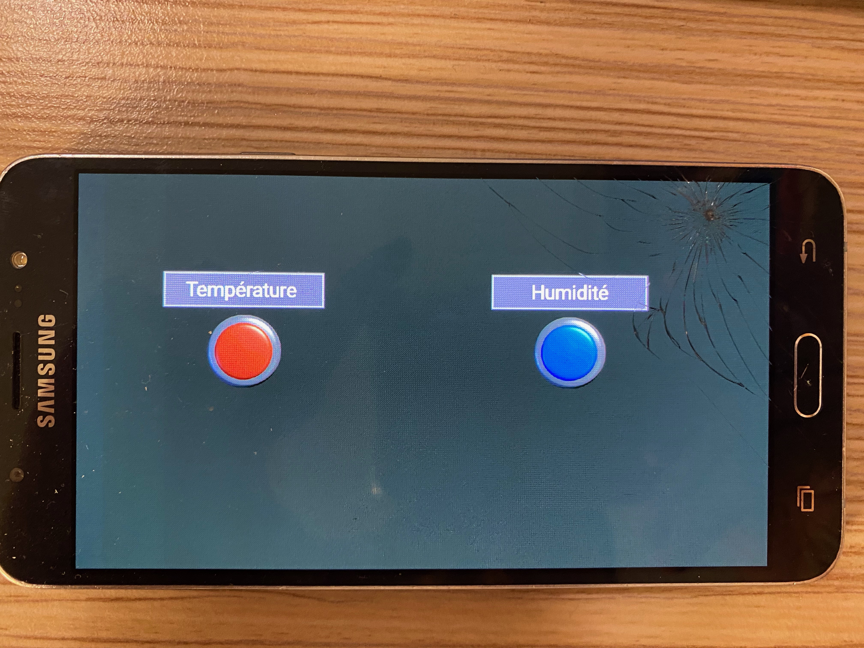

Ceci fonctionnait parfaitement, pour une fois que tout fonctionnait assez rapidement.

La suite de la séance a été dédiée à construction du trou pour placer l’écran dans notre maison. Cette tache, effectuée avec mon binôme, a été réalisée avec succès.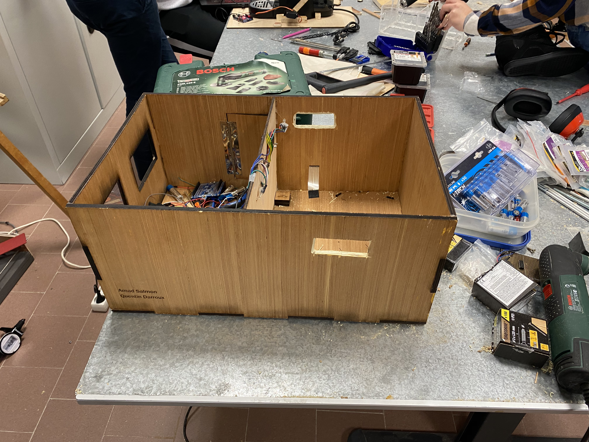

L’écran viendra de l’extérieur vers l’intérieur, afin d’afficher selon les besoins, la température ou l’humidité.

J’ai alors demandé au professeur le module permettant d’avoir un écran I2C pour faciliter les branchements et également l’agencement de nos divers montages, auxquels nous avons pensé, à deux, tout le reste de la séance.